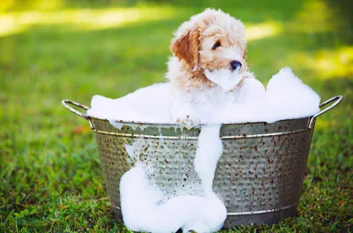
…robo-hygiëne!

Shampoo voor onze katten, honden en andere robotdieren

Hygiëne is altijd al belangrijk geweest. Corona heeft ons nog meer op het belang hiervan gewezen.
We zien dat onze bewoners veel plezier beleven aan robotdieren. Deze dieren goed schoon houden kan echter nogal een klusje zijn. Na onderzoek bij andere organisaties en in overleg met onze hygiëne en infectiepreventie expert, hebben we een passend schoonmaakmiddel gevonden.

Aangeraden wordt om:
- de robotdieren individueel in te zetten;
- regelmatig/dagelijks (vlekken) af te nemen met een klam vochtige (microvezel) doek;
- periodiek 1x/week of maand (afhankelijk van gebruik) insprayen met divosan etha plus (= reiniger en desinfectans) en nadrogen met schone doek.

Indien er toch een wissel van eigenaar plaatsvindt:
het robotdier klamvochtig afnemen met (microvezel)doek én insprayen met divosan etha plus. Nadrogen met een schone doek.



We wensen alle bewoners veel plezier toe met hun fris ruikende, favoriete robotdier!




Powered by

